يوم : ... جوان 2016
المستوى : 2 متوسط الــمــــدة : ....... سا
متوســـطة: قلوعة الشارف
الإختبار الإستدراكي في مادة الرياضيات

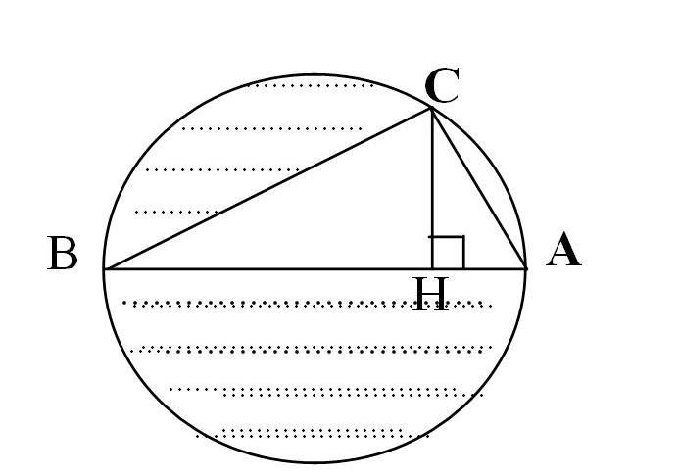
التمرين الأول :

اذا علمت أن : AB = 10cm ، CH = 4cm
- أحسب مساحة المثلث ABC .
- أحسب R نصف قطر القرص.
- أحسب مساحة الجزء المنقط .

التمرين الثاني :
- في مركز إصطياف لشاطئ سجلنا النسب المئوية للوحة رقم التسجيل لسيارات المصطافين
حسب الجدول الآتي :
المجموع | مستغانم | تيبازة | غليزان | الشلف | الولاية
%100 | 40% | 25% | x | 15% | النسبة المئوية

- ما هي النسبة المئوية للسيارات التابعة لولاية غليزان ؟
- اذا علمت أن عدد السيارات التي دخلت هذا المركز هو 450 سيارة .
- ما هو عدد السيارات التابعة لولاية مستغانم ؟
- مثل معطيات هذا الجدول بمخطط أعمدة
وفق المقياس التالي :
أفقيا : ولاية 1 cm
عموديا : % 10 1 cm

